Příloha č. 1 Smlouvy o dílo
Popis zařízení
Zařízením je rozuměn manipulátor s nosnou konstrukcí pro kalorimetr, který je složený z jednotlivých tyčí dle přiložené technické specifikace. Hmotnost složeného kalorimetru je 23tun. Celé zařízení vč. kalorimetru je vidět na obr. 1.
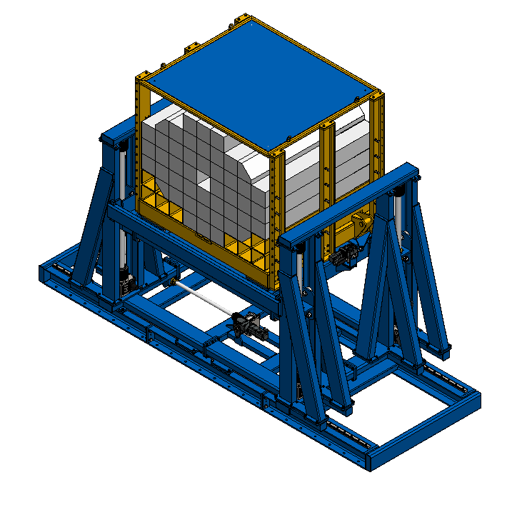
Obr. 1: Kompletní zařízení (modře – manipulátor; žlutě – klec kalorimetru; šedě – kalorimetr)

Upozorňujeme, že tyče nemají rovnoměrně rozloženou hmotnost = těžiště není uprostřed délky (soubor Module200-2_2018-02-12.pdf).
Klec kalorimetru musí umožnit jeho složení mimo manipulátor, do kterého bude zakládána portálovým jeřábem v místě instalace zařízení shora.
Obr. 2. zobrazuje manipulátor s odejmutou klecí kalorimetru, aby byly dobře vidět jednotlivé pohony pro potřebné pohyby nosiče klece. Pro jednoznačnost určení pohybu je připojen zavedený souřadnicový systém.
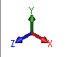
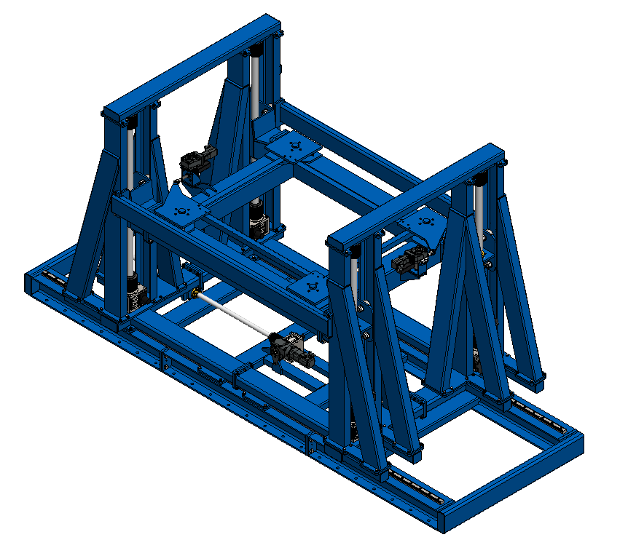
Obr. 2: Kompletní zařízení bez klece manipulátoru

Manipulátor musí být schopen následujících pohybů s nosnou konstrukcí s detektorem (viz. soubor 001-00-00-00-000.pdf):
- Celkový rozsah pohybu ve směru příčné osy detektoru X: 1,8 m
  - Přesnost ustavení zvolené polohy: +/- 1 mm
  - Rychlost pohybu: od 2 mm/s do 5 mm/s

- Celkový rozsah pohybu ve směru svislé osy Y: 1,4 m
  - Přesnost ustavení zvolené polohy: +/- 1 mm
  - Rychlost pohybu: od 2 mm/s do 5 mm/s

- Celkový rozsah natočení kolem svislé osy Y: 6°
  - Přesnost ustavení zvolené polohy: +/- 1 mm
  - Rychlost pohybu: od XX m/s do XX m/s

- Pracovní pozicí detektoru je středová poloha
Zařízení bude pracovat v kryté laboratoři v rozmezí teplot 15 až 30°C při běžné vzdušné vlhkosti.
Technická specifikace konstrukčního řešení
Vstupem pro výrobu jsou 3D model a výkresová dokumentace vytvořená zadavatelem a následující doplňující informace:
- 3D model je navržen tak, aby byl realizovatelný použitím konvenčních technologií svařování, obrábění a povrchových úprav s využitím běžně dostupných polotovarů a částí strojů
- Součástí 3D modelu a výkresové dokumentace není vedení kabeláže a její přichycení ke konstrukci. Toto technické řešení bude dodavatelem zpracováno ad hoc ve spolupráci s dodavatelem elektrické výstroje zařízení (druhá část VŘ) před lakováním a testováním.
- Výstupem výroby je finální produkt s parametry dle Popisu zařízení. Podklady pro návrh a výběr hutních polotovarů jsou součástí výkresové dokumentace vč. výchozího předpisu materiálu. Konstrukce zařízení bude opatřena ochranou povrchovou úpravou na bázi laku dle předpisu ve výkresové dokumentaci.
Z důvodu představení konstrukce obsahuje model a výkresová dokumentace konkrétní typy zdvižných převodovek, pohonů a vedení. Zadavatel připustil u každého takového odkazu v souladu s § 89 odst. 6 ZZVZ nabídnutí rovnocenného řešení. Případnou náhradou uvedených typů kompatibilními prostředky nesmí být dotčeny funkční a rozměrové parametry manipulátoru a klece kalorimetru. Dodavatel je povinen v nabídce tato rovnocenná řešení označit a doložit technické listy těchto zdvižných převodovek, pohonů a vedení.
Případné úpravy dílčích uzlů jsou za uvedených podmínek možné pouze po jejich předchozím schválení zadavatelem. Výběr zdvižných převodovek bude proveden ve spolupráci s dodavatelem elektrické výstroje zařízení (samostatná veřejná zakázka). Únosnosti v dokumentaci uvedených typů vedení je v případě využití jiného typu třeba chápat jako minimální požadované.
Přílohy: technický výkres tyčí detektoru, výrobní výkresy sestav s kusovníky, 3D model (step-soubor)

